

脳活動情報の解読による脳機能解明とシステム開発

准教授　吉村 奈津江

研究分野：脳活動信号処理、ブレイン・マシン・インタフェース

ホームページ: http://www.cns.pi.titech.ac.jp/

●研究内容・目的

　近年、脳波や機能的核磁気共鳴画像法（fMRI）など、脳を傷つけることのない非侵襲的な脳活動信号計測技術が大きく進歩しています(図1)。それに伴い、脳機能を調べるために動物ではなく人間の脳を直接計測することができるようになり、更にコンピューターの処理能力向上に伴い、大量の脳活動データから脳情報を解読できるようになりつつあります。吉村研究室では、これらの非侵襲的脳活動計測手法とコンピューターによる信号処理技術を用いて運動や言語、感情などに関する脳活動情報を解読することでそれらにまつわる脳機能を解明し、解読した情報を元に人に役立つシステムの開発を目指しています。

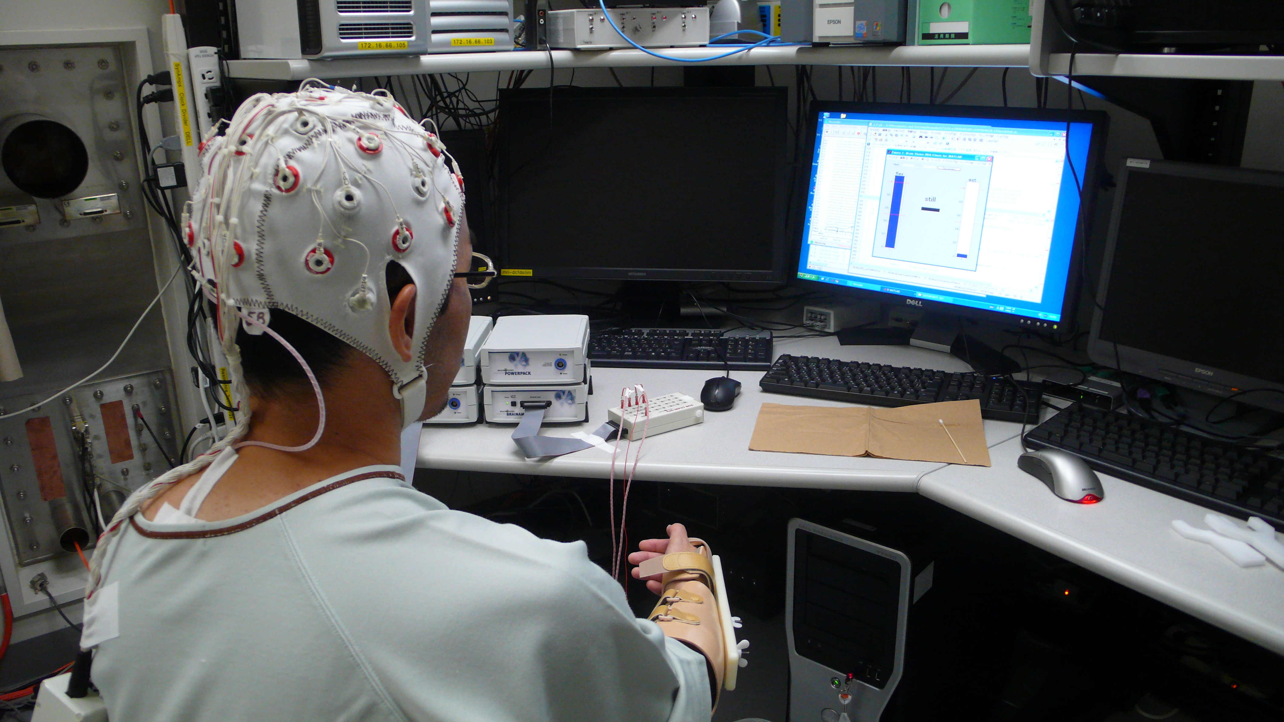　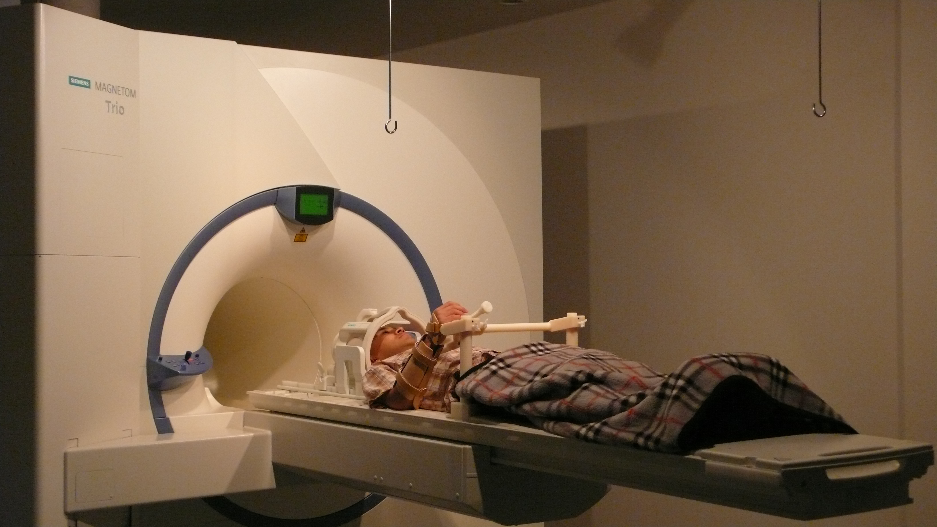

図１．脳波実験（左）とfMRI実験（右）の様子

●研究テーマ

１．ブレイン・マシン・インタフェース

　ブレイン・マシン・インタフェース(BMI)またはブレイン・コンピュータ・インタフェース(BCI)とは、手足を使わず頭で考えるだけで機械やコンピューターを動かすことができるシステムのことです。この研究は、事故や疾患など手足の運動が困難となった方を対象としたリハビリテーションや生活に役立つシステムはもちろんのこと、一般のユーザーに対しても便利なシステムとして近年注目されています。これまで様々なBMI/BCIが発表されている中で、吉村研究室では現在、主に“運動”、“言語”、“感情”の3つを対象にし、人間の意思を読み取ろうとしています。例えば運動に関するBMI/BCIでは、一般に運動しようという意思を読み取る手法が多く発表されているのに対して、本研究室では、運動の際に脳から筋肉に伝えられた電気信号(筋電信号)を直接再現することを試みています。これが実現すれば、筋電信号を使って体の動きをアシストするような既存のロボットスーツにBMI/BCIを適用できるという利点があります(図2)。



図２．手首のロボットスーツを実測（左）および推定（右）した筋電信号で動かした例

２．脳情報解読による脳機能解明

　人間の脳内における脳活動に伴う電気信号を捉える脳波、あるいは脳活動に伴う血流の変化を捉えるfMRIを用いた研究に現在取り組んでいます。時間分解能が高い“脳波”と空間分解能が高い“fMRI”、それぞれの特色を活かし、これまで解読できなかったような詳細な情報の解読を運動や言語を対象として試みています。例えば運動に関する１つ１つの筋肉の制御を司る脳領域を特定し(図3)、その領域から計測される信号を用いて各筋肉のタイミングや強度情報を解読します。更に運動を行う際の運動指令が脳内をどのように伝達されるかを可視化できれば、一部の脳機能解明にもつながります。このような技術は運動に限らず、人間が言葉を発するしくみの解明にも応用できます。また、これらの研究で得られた成果をBMIの制御アルゴリズムに組み込むことにより、あたかも自分の身体の一部のように制御できるBMIを構築することが期待できます。



図３．筋肉運動に寄与度の高い領域（赤）と運動方向に寄与度の高い領域（緑）

●教員からのメッセージ

　脳の情報を非侵襲的にどこまで解読できるかに挑戦し、そしてその成果を人に役立つシステムとして形にしていくことにやりがいを感じる学生さんが来てくれることを期待しています。研究内容が近い小池研究室と共に研究室を運営している他、外部組織との共同研究も多いため、自ら進んで積極的に学ぶ姿勢を身につけて欲しいと思っています。脳研究は歴史が浅く現在急速に発展している領域で、世界中で日々新たな発見がされています。共に学び、発見していきましょう。

●関連する業績、プロジェクトなど

１．Yoshimura N., et al., Dissociable neural representation of wrist motor coordinate frames in human motor cortices, *Neuroimage*, 97, pp. 53-61 (2014)

２．Yoshimura N., et al., Reconstruction of flexor and extensor muscle activities from electro- encephalography cortical currents, *Neuroimage*, 59, pp. 1324-1337 (2012)